**Педагогические здоровьесберегающие технологии и программы.**

**Система работы по реализации программы**

**«Разговор о правильном питании»**

**с социальными партнерами – участниками**

**информационно – практико - ориентированного проекта**

**«Здоровое телевидение»**

**2013**

**Информационно – практико – ориентированный проект**

**«Здоровое телевидение»**

Введение

Без здорового подрастающего поколения у нации нет будущего. Проблема сохранения здоровья – социальная, и в настоящее время большое внимание на разных уровнях государственной власти, общественных организаций и образовательных учреждений уделяется вопросам оздоровления населения. Используя средства массовой информации, осуществляется попытка донести до каждого гражданина основы здорового образа жизни. Активно работают различные центры здоровья и физкультурно – оздоровительные комплексы. Национальная образовательная инициатива «Наша новая школа» не только обращает внимание на проблему, связанную с состоянием здоровья современных школьников, ­но и призывает направить на ее решение активные педагогические усилия. Федеральные государственные образовательные стандарты второго поколения обязуют каждое образовательное учреждение организовать работу по здоровьесберегающей деятельности. Формирование культуры здоровья обучающихся осуществляется не только образовательным учреждением, но и семьей, учреждениями дополнительного образования, культуры и спорта, средствами массовой информации. Таким образом, важным условием реализации задач воспитания здоровой личности является эффективность педагогического взаимодействия различных социальных субъектов при ведущей роли школы.

Сегодня мир жестко предъявляет к будущему поколению новые требования: оно должно быть внутренне мобильным и самостоятельным, должно уметь быстро адаптироваться к изменяющейся ситуации, должно учиться всю свою жизнь. Воспитание такого человека как раз и требует мобилизации всех социальных институтов, особого внимания и воздействия воспитательной среды школы, социума и семейного воспитания.

Мною разработана модель единого социокультурного пространства при реализации программы « Разговор о правильном питании», это проект взаимодействия семьи, школы и различных социальных партнеров с учетом современных технологий обучения и воспитания. Школа для ребенка выступает первой и основной моделью социального мира. Для оказания реальной помощи в решении вопроса социализации обучающихся в школе создана целая социальная служба: психолог, социальный педагог, логопед, преподаватель – организатор ОБЖ, штаб ученических дел, заведующий библиотечно – информационным центром, специалист – техник, организаторы творческих дел, редакционная служба школьной газеты.

Программа « Разговор о правильном питании», оказывает существенную помощь в решении вопроса «оздоровления» учебно – воспитательного процесса, дает возможность воспитывать у детей сознательное отношение к своему здоровью, осваивать навыки правильного рационального питания, формировать представление о правилах этикета, пробуждать интерес к обычаям и традициям своего народа. Двенадцатилетний опыт работы показал, что программа эффективна, очень актуальна, благодаря ей, не только дети, но и взрослые задумались над проблемой правильного питания и стали осваивать основы здорового образа жизни.

Питание - стратегический фактор, поскольку первой мишенью неадекватности питания является психика и интеллект. Именно с питанием связывают гармоничный рост, оптимальные параметры психомоторного и интеллектуального развития, предупреждение заболеваний, восстановление функций организма, поддержание высокой физической и умственной работоспособности. Организм человека является саморегулирующейся системой, для правильной работы которой требуется ежедневное поступление питательных веществ и энергии, источником которых является пища. От того, что, как и сколько мы едим, зависит наше здоровье и, как следствие, продолжительность жизни.

Отсюда вывод – неполноценное питание детей недопустимо, так как оно сказывается на способности к обучению, влияет на физическое развитие и, главное, репродуктивное здоровье.

Особая роль в воспитании культуры здорового питания младших школьников отведена проектной деятельности. Использование проектной деятельности как средства воспитания наиболее эффективно в работе при условии, что активными участниками педагогического процесса будут не только обучающиеся, но и их родители.

Информационно – практико – ориентированный проект «Здоровое телевидение», является одним из главных направлений здоровьесберегающей деятельности в нашем классе. Проект позволит систематизировать знания по предложенным темам, стимулировать развитие познавательных и творческих способностей, коммуникативных качеств, создать предпосылки поисковой деятельности и соответствует принципам программы формирования культуры здорового и безопасного образа жизни, предусмотренной ФГОС. Создание и продвижение проекта способствует социализации личности обучающегося, что является одной из стратегических задач современного воспитания. Проект носит название «Здоровое телевидение» не случайно. Среди традиционных видов средств массовой информации выделяются следующие: радио, печать, телевидение, кино, Internet. Средства массовой информации имеют конкретные социальные функции. Перечислим основные из них: распространение знаний о действительности, информирование, формирование общественного мнения, реализация социальной активности членов общества, организация того или иного поведения людей, какого-либо действия, аудитории, создание определенного эмоционального и психологического тонуса, социальное управление, идейно-воспитательная функция, распространение культурных ценностей, организационно-коммуникативная функция, функция развлечения.

В качестве разнообразных каналов средств массовой информации можно рассматривать все технические средства передачи информации, межличностное общение, литературу и искусство. Постоянная востребованность в обществе средств массовой информации основана на растущих информационных потребностях личности: в познании нового, в общении, в эстетическом наслаждении, в самосовершенствовании, в психологической разгрузке, развлечении, в самопознании, получении помощи, в обеспечении уверенности в себе, в покое.

Свою роль в решении вопроса информационной потребности личности играет в первую очередь, телевидение. Для значительной части россиян телевидение продолжает оставаться важной составляющей повседневности. Очень мало осталось тех, кто не имеет телевизора или по тем или иным причинам не смотрит его (2% и 1% соответственно). Большинство же людей (72%) смотрит телевизор каждый день (15%  – 3-5 раз в неделю) и лишь 10% – 1-2 раза в неделю и реже. Причем, как правило, люди не жалеют о времени, проведенном перед телеэкраном.

Истинным критерием эффективности работы в направлении успешной социализации является наличие единого информационного пространства для обучающихся, родителей и учителей. Обеспечивают это пространство в нашей школе и интернет – проект Дневник.ru, и локальная сеть, и собственный сайт, издается газета «Гиря».

Актуальность проекта заключается в том, что в процессе его реализации создаются условия для понимания ребёнком того, что жизнь человека, его ум и здоровье - это превеликая ценность на Земле. Счастье его самого, родных, близких и окружающих людей, в первую очередь, зависит от желания постоянно работать над собой, укрепляя и сохраняя здоровье, стать образованным, духовно воспитанным и трудолюбивым патриотом своей Родины.

Данный проект адаптирован для каждодневной учебно-воспитательной деятельности, причём все материалы соотнесены с актуальными требованиями общества и школы, с реалиями сегодняшнего дня.

**Цель проекта:**

Создание целостной системы работы по программе «Разговор о правильном питании» как социокультурного пространства через вовлечение обучающихся, родителей, общественных организаций и административных структур в совместную воспитательно-образовательную деятельность, способствующую воспитанию физически и психически здорового, культурного, высокообразованного ученика.

**Задачи проекта:**

**-** образовать единую социокультурную воспитательную среду, с актуализацией внимания на укрепление и сохранение здоровья обучающихся;

- развить   у детей  представление о здоровье как одной из важнейших человеческих ценностей;

**-** формировать у детей  основы культуры питания как одной из составляющих здорового образа жизни;

- расширить знания детей о правилах питания, направленных на сохранение и укрепление   здоровья, формирование готовности выполнять эти правила;

- внедрить технологии личностно-ориентированного обучения в учебный процесс как средство повышения качества образования;

**-** личностный рост каждого обучающегося;

- развить представление о социокультурных  аспектах питания, его связи с культурой  и историей  народа;

- создать условия для профориентационной работы с учащимися через инновации в области социального партнёрства.

**-** работать над развитием духовного мира и креативных способностей детей и родителей в совместной деятельности;

**-** формировать медиакомпетентность и информационную грамотность обучающихся и их родителей путем активного внедрения ИКТ технологий в практику воспитания;

Особое значение при сотрудничестве родителей и учителя приобретает воспитание во внеклассной, внеурочной и внешкольной деятельности обучающихся, целью которого является объединение общих интересов и соразвитие в коллективе. Предпочтение отдаётся нетрадиционным формам деятельности: экскурсиям и походам, проектной и исследовательской деятельности, творческим отчётам, конкурсам и викторинам и т. п.

Эффективность моего проекта обеспечивается четким планированием; адекватной оценкой имеющихся ресурсов и возможностей.

Новизна разработки - новая форма работы с родителями и социальными партнерами: создание творческого клуба с целью развития единого социокультурного пространства при реализации программы «Разговор о правильном питании».

Важное значение имеет личностно – ориентированная и практическая направленность здоровьесберегающей деятельности проекта. Проект «Здоровое телевидение» как и само современное начальное образование направлено на решение важнейшей задачи социально-личностного развития ребенка. А развитие это определяется характером организации деятельности, и в первую очередь, учебной. Этой задаче адекватен деятельностный метод обучения, обеспечивающий системное включение детей в учебно-познавательную деятельность. Ключевое слово здесь - деятельность. «В действии порождается знание!» Деятельностный подход, выбранный мною в качестве приоритетного, оказался верной стратегией образования, так как позволяет достичь не только ценностно – знаниевых результатов, но и сформировать ключевые социальные компетентности обучающихся.

Опираясь на системно – деятельностный подход и взяв курс своей деятельности не только на обучение и воспитание, но и на социализацию школьника, формирование жизненной компетентности, развитие социально значимых качеств личности, воспитание самостоятельного человека, я обязана работать в «единой плоскости» с семьей и социальными партнерами, создавая соответствующее образовательное, культурное пространство, в котором живет и развивается школьник.

**Предполагаемый результат реализации проекта:**

**-** улучшение состояния здоровья детей;

**-** успешная социализация обучающихся;

**-** единение и сплочение семьи, детского коллектива и школы;

**-** повышение мотивации к обучению и формирование у детей навыков самостоятельности: самоанализа, самооценки, самоуправления;

**-** создание комфортных благоприятных условий для развития творческих и коммуникативных способностей, стремления к восприятию прекрасного;

**-** постоянное участие родителей в учебно-воспитательном процессе;

Проект предлагается для учащихся 1—2-х классов общеобразовательной школы и реализуется в ходе учебно – воспитательного процесса.

Участники проекта: обучающиеся, родители, педагоги, администрация школы, социальная служба школы, социальные партнеры.

Продукт проекта: видеотека с «телевизионными передачами».

**Комплексный план мероприятий**

|  |  |  |  |  |
| --- | --- | --- | --- | --- |
| № п/п | Тема урока по программе  «Разговор о правильном питании» | Социальные партнеры -  участники проекта | Форма проведения  Телепередача | Практикум |
| 1 | Самые полезные продукты | Починковское райпо  Начальник торгового отдела, заведующий магазином, продавец, кассир.  Корреспондент редакции газеты «На земле починковской». | «Контрольная закупка»  Урок – экскурсия в магазин продукты | Конкурс кроссвордов «Полезные продукты»  Анкетирование  Сочинение синквейна «Питание» |
| 2 | Как правильно есть | ГБУЗНО «Починковская ЦРБ»  Врач – педиатр, зубной врач. Фотокорреспондент школы.  Обучающиеся вторых классов и родители. | «Здоровье»  Урок – встреча | Наглядное пособие  «Эти правила нужны, эти правила важны»  Оформление  индивидуального  пособия «Дневник здоровья» |
| 3 | Удивительное превращение пирожка | ГБУЗНО «Починковская ЦРБ»  Врач - гастроэнтеролог.  Корреспондент редакции школьной газеты «Гиря». | «Жить здорово»  Урок – диалог | Лепка из соленого теста  Портфолио «Мое здоровье» |
| 4 | Из чего варят каши и как сделать кашу вкусной | Починковское райпо, общепит, повар.  ГБУЗНО «Починковская ЦРБ»  Врач – диетолог.  Председатель совета ветеранов.  Библиотекарь.  Корреспондент редакции газеты «На земле починковской». | «Клуб кулинарных путешественников»  Урок – ярмарка | Конкурс фотографий  «Я – кашевар»  Исследовательская работа  «Живет ли каша в библиотеке?»  Мастер – класс  «Каша – красавица» |
| 5 | Плох обед, если хлеба нет | Починковское райпо,  «Починковский хлеб»  Директор, технолог, пекарь.  Фотокорреспондент школы. Корреспондент редакции газеты «На земле починковской». | «Время обедать»  Урок – ролевая игра  «Русская трапеза» | Коллективное  сочинение сказки  «Путешествие по стране Хлебосольство» |
| 6 | Полдник, время есть булочки | ОАО «Маслосырзавод Починковский»  технолог  Корреспондент редакции газеты «На земле починковской». | Проект  «Поедем, поедим!»  Урок - презентация  «Съедобная история» | Перекидной календарь  семейных рецептов «Классный полдник» |
| 7 | Пора ужинать | Знаменитые земляки, педагоги – поэты, ветераны войны и труда.  Фотокорреспондент школы. | «Званый ужин»  Урок - путешествие  Не хлебом единым…» | Общеклассная презентация |
| 8 | На вкус и цвет товарищей нет | Представители СМИ, депутат, художник, музыкант, водитель автобуса, пенсионер.  Корреспондент редакции школьной газеты «Гиря». | Ток – шоу  «Вкусопанарама»  Урок – диспут | Защита проектов «Вкус жизни» |
| 9 | Если хочется пить | Починковское райпо,  Технолог лимонадного цеха  Фотокорреспондент школы. | «Смак»  Урок – исследование | Мастер – класс «Коктейли и соки на чудо – уроке»  просмотр видеофильма «Вода» |
| 10 | Что надо есть, если хочешь быть сидьным | Починковское райпо, Кондитер – кулинар. Спортивный тренер ДЮСШ  Корреспондент редакции школьной газеты «Гиря».  Фотокорреспондент школы. | «Кулинарный поединок»  Урок – игра | Командное соревнование «Поедим и победим»  Меню для спортсмена |
| 11 | Где найти витамины | Починковская аптека № 2 заведующий, фармацевт.  Фотокорреспондент школы. | «Спросите доктора»  Урок – встреча | Исследовательская деятельность «Неокухня» |
| 12 | Овощи, ягоды и фрукты – самые витаминные продукты | Мордовский Государственный республиканский драматический театр. | Урок - театр  Посещение спектакля «Чипполино» | Оригами «Фруктовый салат»  Акция «Полезные подарки малышам» ДОУ |
| 13 | Каждому овощу свое время | Починковский сельскохозяйственный техникум. Фотокорреспондент | «Энциклопедия здоровья»  Урок – встреча | Сказки собственного сочинения |
| 14 | Самый главный праздник | Специалисты районного дворца культуры.  Корреспонденты. | «Поющая Фа – Соль»  Урок - праздник | Парад песен и запись классного диска «Вкусный сюрприз» |

Все выше предложенные мероприятия реализуются в полном объеме с учащимися нашего класса, по выбору используются педагогами школы и организуется общешкольное мероприятие в форме телепередачи «Пусть говорят».

Итоговым районным мероприятием является Телевизионный фестиваль «О самом главном».

**Система работы по реализации программы**

Всем известно, что здоровый ребенок быстрее социализируется в обществе. Поэтому систему работы по программе «Разговор о правильном питании» я реализую через развитие единого социокультурного пространства.

В структуру социальной воспитывающей среды класса входят различные организации и учреждения дополнительного образования:

* МБ ОУ ДОД «Центр дополнительного образования детей»
* МБ ОУ ДОД Починковская ДЮСШ
* МБ ОУ ДОД «Детская школа искусств Починковского района»
* Районная детская библиотека
* Центральная библиотека
* Районный дворец культуры
* Физкультурно – оздоровительный комплекс «Юбилейный»
* Дворец культуры «Факел»
* Детская консультация
* Дошкольные образовательные учреждения
* Районный совет ветеранов
* ООО «Починковский хлеб»
* Маслосырзавод «Починковский»
* Редакция газеты «На земле починковской»

Важным элементом воспитания учащихся является привлечение школьников к решению проблем социума на доступном для них уровне.

**Формируя единое социокультурное пространство, я использую следующие формы работы:**

**- воспитание обучающихся на личном примере**

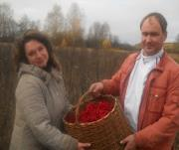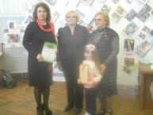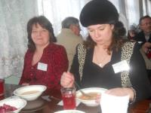

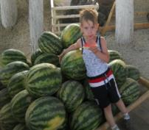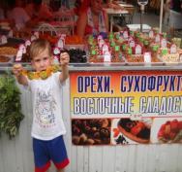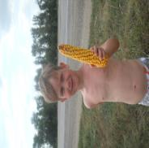

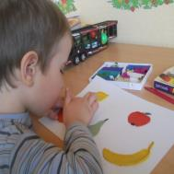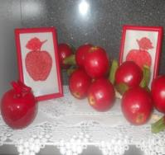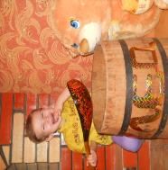

- **презентации опыта семейного воспитания**

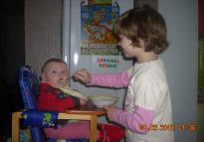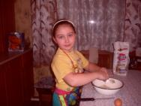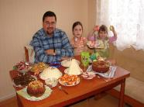

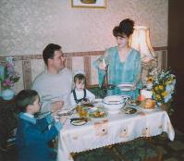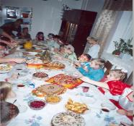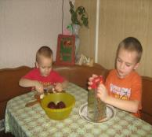

**- приглашение социальных партнеров для участия в урочной и внеурочной деятельности**

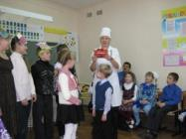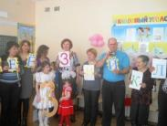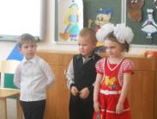

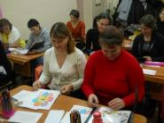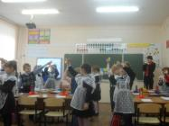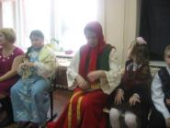

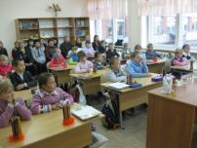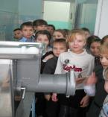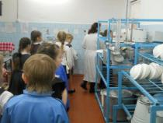

**- взаимодействие обучающихся с представителями различных социальных субъектов за пределами школы**

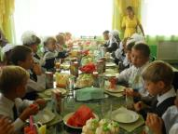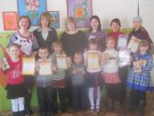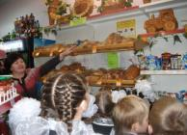

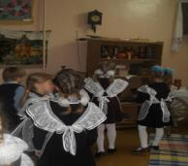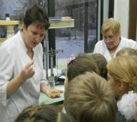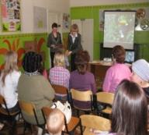

**- систематическое участие в мероприятиях социальной направленности:**

(акция «Чудесное превращение школьной столовой», подарки своими руками для дошкольников ДОУ, выпуск буклетов «Правильное питание – путь к здоровью» и другие).

Дети в младшем школьном возрасте очень любознательны, отзывчивы, восприимчивы. Для учителя это время благодатной почвы. В этом возрасте возникают большие возможности для систематического и последовательного формирования основ культуры здорового и безопасного образа жизни. Именно этот отрезок жизни человека является наиболее благоприятным для эмоционально - психологического воздействия на ребенка, так как его образы очень ярки и сильны, и поэтому они остаются в памяти надолго, а иногда и на всю жизнь, что очень важно в воспитании культуры здоровья. Поэтому я насыщаю нашу школьную жизнь важными встречами, полезными мероприятиями, интересными экскурсиями.

**Школьная столовая! Здесь проходит столько лет! И каких лет!**

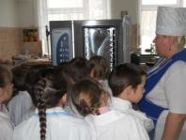 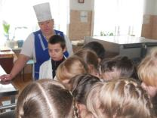 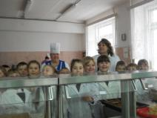

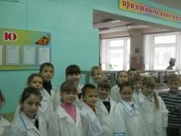 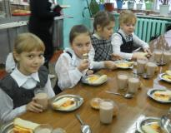 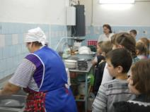

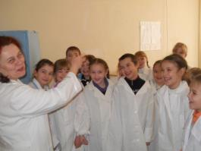 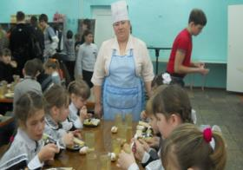

**«Вкусные» уроки и мероприятия**

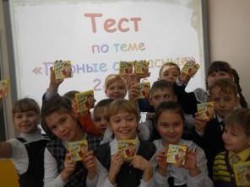 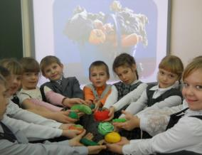

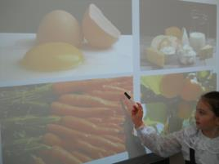 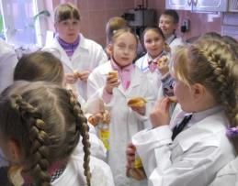

Планируя работу по изучению первой темы «Самые полезные продукты», я постаралась максимально использовать все возможные формы и методы продуктивной интеграции: семьи, школы и социума. Был организован урок – экскурсия с элементами практикума в магазине «Ладья» Починковского райпо. В назначенный час в магазине нас радушно встретили начальник торгового отдела и заведующая магазином. Для детей была проведена увлекательная экскурсия, а затем обучающиеся и их родители стали участниками телепередачи «Контрольная закупка». Ученикам необходимо было вспомнить о самых полезных продуктах и собрать корзину с такими продуктами на один день – завтрак, обед и ужин - для второклассника. Это замечательное мероприятие - важное событие для детей, в занимательной форме легко воспринимающих серьезные и нужные для жизни знания.

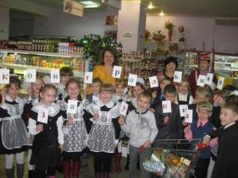

Внеклассное мероприятие «Клуб кулинарных путешественников» на тему: «Из чего варят каши и как сделать кашу вкусной» было проведено в классе. Волшебный цветик – семицветик ведет по сказке всех участников волшебного действа. Сколько у него лепестков – столько в пути остановок, на каждой интересный разговор и новые знания. Оторвали дети первый лепесток, зазвучала музыка, появились две пожилые женщины – бабушка Аграфена и бабушка Варварушка (работники Починковского краеведческого музея). Они рассказывают об истории любимого кушанья. Полетел по воздуху второй лепесток, привел он в библиотеку. С библиотекарем гости проникают в загадочный мир литературных произведений и дети наперебой называют те, в которых «живет» каша. Третий лепесток привел путешественников к солдатскому котелку. Раскрыв рот, слушают дети рассказ фронтовика о каше – главной еде почти все годы войны с фашистами (председатель совета ветеранов). Следующий лепесток приводит нас к доктору. Врач говорит о полезности каши и для наглядности сравнивает с тем вредом, который наносят Чипсы, Жвачка, Газировка (выступает врач – педиатр, роли продуктов исполняют старшеклассники). Затем настала пора повара рассказать о том, как правильно приготовить кашу, чем приправить, чтобы она была вкусной (повар общепита проводит мастер – класс). Путешествие продолжается: дети поют частушки, работают с пословицами, представляют свои творческие работы и фантазируют, украшая тарелку с кашей. Благодаря взаимодействию всех участников мероприятия был создан полный и яркий образ, который дети назвали «Каша – матушка наша».

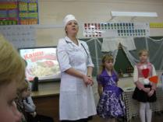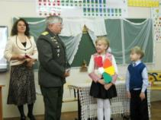

Обязательной частью изучения темы «Где найти витамины весной» считаю проведение телепередачи «Спросите доктора». Беседы с детьми о значении витаминов и минеральных веществ в жизни человека проводятся регулярно на различных уроках, но особенно яркие впечатления и необходимые знания обучающиеся получили, общаясь в районной аптеке со специалистами. Врач рассказал детям о том, что, к сожалению, только за счет продуктов питания большинство из нас не может обеспечить свой организм необходимым количеством витаминов, поэтому часто требуется дополнительный прием витаминных препаратов, выпускаемых промышленным путем. Фармацевты познакомили с ассортиментом лекарственных средств, витаминов и биологически активных добавок, средствами личной гигиены и продуктами питания, реализуемыми через аптечную сеть. Специалисты продемонстрировали, как производятся многие лекарственные средства в условиях аптеки. В заключение мероприятия фармацевт помог собрать обучающимся домашнюю аптечку. Каждый ребенок в подарок получил упаковку витаминов и средство личной гигиены.

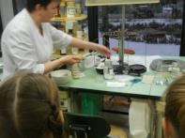 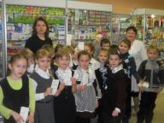 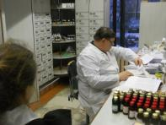

Стать участниками программы «Смак» я предлагаю своим ученикам для того, чтобы узнать о значении жидкости для организма человека и ценности разнообразных напитков. Ситуация сегодняшнего дня безошибочно указывает на то, что реклама газированных напитков привлекает внимание детей и делает свое дело. Детки словно завороженные просят, а многие именно требуют покупать эти напитки у родителей ежедневно. Глубина и результативность решения данной проблемы во многом зависит от качественно новых и доступных подходов в работе с обучающимися и их родителями. Мастер – класс «Коктейли и соки на чудо – уроке» проводит шеф – повар ресторана «Рудня». Она удивляет обучающихся своим профессиональным владением приготовления оригинальных напитков. Заведующая производством «Починковский лимонад» рассказывает о том, что газированные напитки должны только изредка присутствовать на столе ребенка, а предпочтение нужно отдавать морсам, какао, сокам, а также пить чистую воду и разнообразный чай. Ученики с огромным удовольствием занимаются самостоятельным приготовлением напитков, при этом смело фантазируют и экспериментируют.

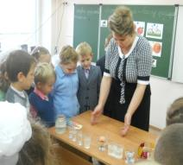

По теме «Овощи, ягоды и фрукты – самые витаминные продукты» мы работали дружной триединой командой – школа, семья и детский сад. Для изучения темы был создан интегрированный проект «Мы здоровьем дорожим, фрукты – овощи едим,

Из теста мы их смастерим, в детский садик отдадим!»

Проект представляет собой коллективное творческое дело, тесно связанное с учебными дисциплинами: окружающий мир, литературное чтение и технология. Для раскрытия темы «Овощи, ягоды и фрукты – самые витаминные продукты» обучающиеся и родители создавали семейные презентации по теме «Мы во всем для вас пример,

От привычек до манер!»

сочиняли стихи, синквейны, рекламу,

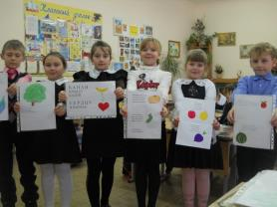

создавали творческие работы в различных видах и техниках декоративно – прикладного искусства.

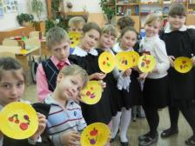

Для достижения главной цели проекта – знакомство обучающихся с разнообразием овощей и фруктов, их значения для организма человека – был проведен мастер – класс по тестопластике.

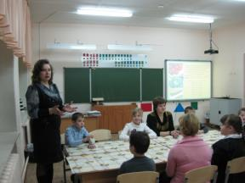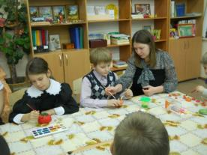

С целью социализации обучающихся и повышения познавательного интереса к правильному питанию дошкольников, мы провели акцию в детском дошкольном учреждении. Обучающиеся решили сделать подарок малышам. Лучшие овощи и фрукты радуют теперь маленьких детей. Школьники в детском саду выступили с подготовленным сценарием « Овощи и фрукты – лучшие продукты!»

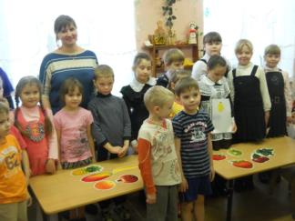 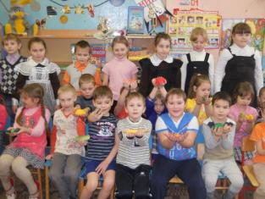

Итоговым мероприятием по изучению этой темы стало посещение спектакля «Чипполино»

Мордовского Государственного республиканского драматического театра.

Обобщение изученного материала по теме «Что надо есть, если хочешь быть сильным» проходило в форме телепередачи «Кулинарный поединок». Но всех участников ждал сюрприз: поединок был не только кулинарный, но и интеллектуальный. Участники объединились по две семьи в четыре команды: кулинарные – «Сыр в масле» и «Зефир в шоколаде» и интеллектуальные - «Изюминки» и «Витаминки». Основная задача праздника – приготовить и накормить детей правильной, здоровой, полезной для организма пищей и дать определенные пояснения по каждому блюду с точки зрения калорийности для восполнения утраченной энергии ребенка, занимающегося спортом. Команды представляли на суд жюри и зрителей три блюда: салат или закуску, десерт и напиток. В состав жюри входили профессионалы своего дела: тренер ДЮСШ, врач, повар, председатель жюри – заместитель директора по воспитательной работе школы.

Интеллектуальный поединок требовал от учащихся и их родителей высокой умственной активности. Командам приходилось давать ответы на весьма сложные и замысловатые вопросы на тему кулинарии. В ходе игры все гости узнали о том, что свои ошибки повара прикрывают соусом, что за разглашение рецепта такого лакомства, как мороженое, отправляли на висилицу, о том, что из соли очень трудоемким способом делали деньги и т. п. Праздник завершился дегустацией всех блюд, предложенных командами. Великолепный мясной салат с отварной куриной грудкой, приготовленный в корзиночках, запеченная форель с лимоном и петрушкой в тарталетках, чернослив с орехами и домашняя творожная масса, молочный коктейль с натуральным соком и напиток из свежемороженых ягод и кефира привели в изумление всех гостей. Завершился поединок голосованием. На интерактивной доске, используя систему контроля и опроса, были мгновенно выведены результаты игры. Все участники получили памятные подарки и самое важное - не заменимые ничем минуты радости общения со своими близкими и друзьями.

Итоговое мероприятие показало, что постепенно, благодаря проводимым мероприятиям, по этой теме у детей сформировалось представление о том, как питание связано с образом жизни. Об этом говорит вывод, сделанный обучающимися и родителями: спорт является альтернативой такой пагубной привычке как переедание, а само питание обязательно должно соответствовать ежедневным тратам энергии.

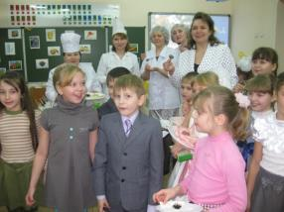 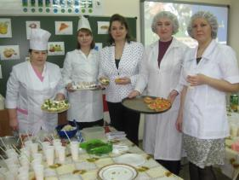

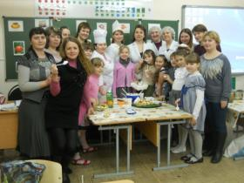 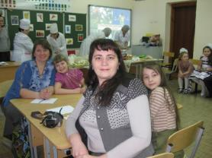

**проект**

***«Поедем, поедим!»-***

**модель реализации конкретной темы программы**

***«Полдник. Время есть булочки»***

**Цель:** формируя культуру здоровья воспитывать социально успешную личность.

Систематическое и последовательное формирование основ культуры здорового питания, используя ресурсы социокультурного пространства, я предлагаю рассмотреть на материале коллективного проекта «Поедем, поедим!» по теме «Полдник. Время есть булочки». В основу проекта положена социально – ролевая игра, следуя правилам которой, обучающиеся не просто придут к пониманию того, что здоровье важно, но и осознают то, что необходимо действовать, делать все возможное, чтобы его сохранить. Создание социокультурного пространства при изучении содержания этой темы представляет собой глубокую интеграцию различных форм, методов и видов деятельности и позволяет сформировать представление о единой картине окружающего мира, о своем месте в нем, о единстве в нем, о здоровье, нормах и правилах здоровьеобеспечивающего поведения. Социальная роль педагога заключается в возможности помочь обучающимся найти себя в будущем, стать здоровыми, самостоятельными, творческими и уверенными в себе людьми.

**Работа над проектом строится по следующему плану:**

**Шаг – 1.** Воспитательно – развивающее мероприятие **«С чего начинается Родина…» (**участники: родители, старшеклассники, учителя школы и района, сотрудники музея, специалисты Дворца культуры, администрация школы, методисты РИДК, поэты – земляки, специалист – техник)

**Шаг – 2.** Экскурсия **«Социально – экономическое положение села» (**участники: преподаватель – организатор ОБЖ, организации-партнеры, ведущие специалисты посещаемых организаций, фотокорреспондент)

**Шаг – 3.** Путешествие **«Починковское райпо – лучшее в России. Хлебокомбинат ООО «Починковский хлеб»**

**(**участники: школьный водитель и сопровождающие специалисты, родители, директор и главный технолог хлебозавода, рабочие, фотокорреспондент)

**Шаг – 4.** Интегрированный урок, мастер – класс: **«Технология» и « Окружающий мир» с использованием программы «Разговор о правильном питании». Тема: « Жаворонки – русская кулинарная традиция и народный праздник встречи весны » (**родители, учителя и сотрудники школы, школьный повар, кондитер – кулинар Починковского общепита, специалист – техник)

**Шаг – 5.** Познавательно - воспитательное мероприятие **«Классный полдник в стране Хлебосольство» (**родители, библиотекарь, технолог Маслосырзавода «Починковский», фотокорреспондент, специалист – техник)

**Шаг – 1**

**Воспитательно – развивающее мероприятие**

**«С чего начинается Родина…»**

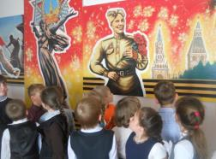 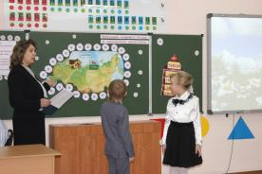

Цели:

-способствовать повышению социальной активности обучающихся;

-воспитание патриотических чувств, понятий и убеждений;

-воспитание любви к Родине;

-воспитание чувства гордости за свое Отечество;

-развитие интереса к историческому прошлому Родины;

-воспитание в детях уважения к подвигу советских солдат во время Великой Отечественной войны;

-воспитание чувства любви к своему родному краю;

-приобщение детей к литературному творчеству.

-профилактика асоциального поведения;

*Будем вновь говорить о России,*

*О единственной нашей любви.*

**Ход мероприятия**

Звучит песня: «С чего начинается Родина…» (муз. В Баснера, сл. М. Матусовского).

Учитель: Наша Родина – святая, героическая, раздольная, щедрая, прекрасная страна!

Ученик: - Родина! – преданно, нежно, сурово

Произношу я. И вновь по складам:

- Родина!... – самое звонкое слово!

Слово, понятное даже врагам.

- Родина – ласково, гордо, стоустно

По букварю. И на старости лет:

- Ро – ди – на! – что это? Чувство?

Да, Чувство!

Чувство, названья которому нет.

Учитель: Сначала человек появляется на свет. Потом узнает, что его Родина зовется Россия. Что она самая большая страна в мире. Что Россия - страна с древнейшей историей, вековыми традициями и обычаями. Однажды к нему приходит понимание, что кроме близких, друзей есть миллионы людей, с которыми он лично не знаком, но у них в жизни есть много общего, а главное – у них одна Родина.

А с чего же начинается Родина для человека?

Родина для маленького человека начинается с семьи.

Родной дом – это исток, начало начал. Родной дом – это и детство в нем, и сказки, и домовой, что незримо охраняет очаг. А изначально дом – жилище, изба. В древнерусском языке слово *истба* означало «баня, теплое помещение».

Построить теплый и уютный дом, используя бревна – слова (доброта, понимание, забота, уют, уважение, любовь) я приглашаю замечательную семью нашего класса.

(представление: герб семьи, семейная реликвия, традиции и увлечения, карта путешествий семьи)

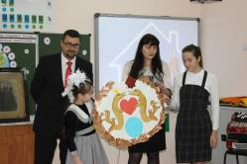

Ученик: Было утром тихо в доме.

Я писала на ладони имя мамино…

Не в тетрадке на листке, не на стенке каменной – Я писала на руке имя мамино,

Было утром тихо в доме, Стало шумно среди дня…

_ Что ты спрятала в ладони? –

Стали спрашивать меня. Я ладонь разжала –

Счастье я держала.

Учитель: Значит слово «Родина» начинается здесь, в доме… В сердцах с детства зарождается и с годами крепнет чувство, лежащее в глубине души каждого, - любовь к своему дому, к семье.

(учитель на карту России крепит картинку)

Звучит песня «Родительский дом» (сл. М. Рябинина, муз. Р. Горобца)

Учитель: Родина – это место, где человек родился, где живет со своими родителями. У каждого из нас есть дорогой сердцу уголок: деревня или город, где стоит родной дом… Это малая родина человека. Как называется место, где вы родились. (Починки). Значит, Родина для человека начинается с малой родины (герб Починок)

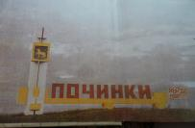 

Ученик: Россия начинается с деревни,

С пригорка, уходящего в века,

Где песни, разговоры задушевны,

Как пришвинская теплая строка.

На празднике у нас есть особые гости. Это жители нашего села, обладающие особым даром. Люди эти пишут стихи. У каждого из них есть произведения, посвященные нашей стране России и родному краю. (Поэты – земляки читают стихи).

Учитель: А теперь послушайте частушки о нашем родном селе.

Ученик: 1)И когда я кричу, что деревню люблю, -

Это значит, Россия,

Я тебе в этом чувстве признаться хочу!

2)Верю - вырвется из нитей

Русь – великая страна,

Коль останется на свете

Деревенька – хоть одна.

Исполняется песня «Деревенька моя, деревянная дальняя» (родители и гости).

Гости праздника проводят с обучающимися народную игру, которую очень любили на Руси. («Колечко»)

Учитель: Множество таких вот уголков составляет нашу великую Родину. Посмотрите на карту. Наша страна очень велика. Она так велика, что над ее просторами почти никогда не заходит солнце.

…Люблю тебя, моя Россия,

За ясный свет твоих очей,

За ум, за подвиги святые,

За голос звонкий, как ручей…

Люблю, глубоко понимаю,

Степи задумчивую грусть.

Люблю все то, что называю

Одним широким словом «Русь»!

Учитель: Если сесть в самолет и пролететь над территорией России, то можно увидеть и горы, и пустыни, и степи, и тундру, и реки, и леса.

Значит, Родина начинается с родной природы. (картинка)

Россия! Русские березы! Слова – то какие звонкие и чистые, как родниковая вода! Крепкие, как алмаз! Нежные, как руки матери! Дорогие, как жизнь!

У русского человека есть дерево, которое очень любимо – это береза. Береза - символ России. Ни в одной стране нет столько берез, как у нас, в России. Мила она русскому человеку. Ею можно любоваться бесконечно. И трудно сказать, когда она бывает красивее: весной или летом, зимой или осенью. Русской березке одинаково к лицу и алмазный зимний убор, и золотая парча осени… А как удивительно хороша береза весной в зеленом наряде! Наблюдая в лесу, понимаешь, что береза – это воистину крестьянское дерево. В ней есть все: и женский ситцевый платок, и побеленная изба, и русская печь, и половик. Кряжистые стволы берез напоминают трудовые мозолистые руки крестьянина, которые делают любую тяжелую работу. А молодые тоненькие, прямые березки похожи на стройных, с гибкой и тонкой талией, с русыми косами светлооких русских девушек. Где бы ни росла береза – всюду она приносит людям радость и свет. Сколько рек, сел, деревень названо в честь нашей красавицы! И быть ей на наших просторах вечно, потому что вечен наш народ, вечна земля русская!

Ученики:

|  |  |
| --- | --- |
| *На полянке, на пригорке,  Под окном, среди полей  Белокурые березки – символ  Родины моей!  *Люблю березку русскую,  То светлую, то грустную.  В белом сарафанчике,  С платочками в карманчиках,  С красивыми застежками,  С зелеными сережками.  *Если бы дали березке расческу –  Изменила б березка прическу.  В речку как в зеркало глядя  Расчесала б кудрявые пряди  И вошло б у нее в привычку  По утрам заплетать косичку. | Ты так мила мне  До любой росинки.  В твоих просторах  Дремлет тишина,  Березовая, русская Россия,  Ромашковая, добрая страна!  Чуть солнце пригрело откосы  И стало в лесу потеплей,  Березка зеленые косы  Развесила с тонких ветвей. Наряд ее легкий чудесен,  Нет дерева сердцу милей, И столько задумчивых песен  Поется в народе о ней! |

Учитель: Кто придумал на Руси

Хороводы эти?

Хоть пол мира обойди,

Нет красивей в свете!

Кто соткал такой узор?

То душа народа.

Кто украсил полотно?

Русская природа.

Исполняется хороводная песня «Во поле березонька стояла».

Учитель: Не только стихи и песни посвящались березе, художники часто делали березку главной героиней своих полотен. Писатель Гаршин, глядя на картину А. К. Саврасова «Грачи прилетели», сказал: «Я бы назвал эту картину «Чувство Родины». И действительно, когда смотришь на это полотно, то испытываешь до боли пронизывающее чувство «слитности» со своим Отечеством. Глядя на картину Куинджи «Березовая роща», испытываешь особую радость. Так бывает, когда в летний день входишь в березовую рощу и ощущаешь красоту своей Родины.

Ученик: Ты до того, березонька, красива!

И в полдень жаркий, и в час росы,

Что без тебя немыслима Россия,

И я немыслим без твоей красы!

Учитель: Русский народ знает и другую березку – военную. Тихо стоят березы у солдатских могил. Как много они могли бы рассказать о страшной трагедии Великой Отечественной войны. Стоят три березки у Вечного огня в любом уголке России, потому что каждый четвертый россиянин погиб во время этой войны.

Учитель: Значит, Родина начинается для маленького человека с Великой Победы!

(картинка)

|  |  |
| --- | --- |
|  | Победа!  Во имя Отчизны –  Победа!  Во имя живущих –  Победа!  Во имя грядущих –  Победа! |

Нелегко досталась нам Победа. Даже время никогда не изгладит из памяти народа Великую Отечественную войну, самую жестокую из всех войн. Чтобы не оказаться в фашистском рабстве, ради спасения Родины, народ вступил в смертельный бой с коварным, жестоким, беспощадным врагом. Гитлеровцы совершили немыслимые зверства. В наших сердцах будет всегда жить память о героях, которые подарили нам счастливую мирную жизнь.

Ученик: Над могильной плитой,

Под стрелой обелиска,

Только глянешь – и к горлу комок,-

Опустилась рука,

Положила записку:

«С днем рожденья тебя, мой сынок».

Это – мама пришла, поседевшая рано.

Белый шрам от войны на виске.

И дышала гвоздика – незажившая рана –

На пронзительно чистом листке.

«С днем рожденья, солдат!» -

Поклоняются люди, облака, и цветы, и трава…

Никогда для тебя смертной даты не будет,

Если мама осталась жива.

Начертала война на трагических плитах

Имена, имена, имена…

Вы навек рождены,

Вы вовек не забыты,

Если Родина – мать спасена.

Учитель: В память о погибших прошу всех встать. Склоним голову перед величием подвига русского солдата. Почтим память всех погибших в войне минутой молчания.

Ученики:

|  |  |
| --- | --- |
| *Победа! Славный сорок пятый!  Друзья, оглянемся назад!  Из сорок первого ребята  Сегодня с нами говорят.  Мы слышим их.  Они нам близки  Своим наследием прямым.  Они для нас не обелиски,  Они – сегодняшние мы.  *Люди! Покуда сердца стучатся,  Помните!  Какой ценой завоевано счастье,  Пожалуйста, помните!  Песню свою отправляя в полет,  Помните!  О тех, кто уже никогда не споет,  Помните! | Пусть над Землей моей  Не рвется в клочья небо,  Пусть тишина полей  Прольется теплым хлебом,  И солнце по утрам  Свет дарит всей планете!  Не быть войне, смертям!  Быть миру, Счастью, Детям! |

Ученики и родители исполняют песню «День Победы» (муз. Д. Тухманова, сл. В. Харитонова).

Учитель: Дорогие ребята и уважаемые гости, сегодня мы задали себе очень важный вопрос «С чего начинается Родина?». Я думаю, что мы с вами сообща нашли простой и понятный ответ: Родина – это и семья, и родной край, и наша природа, и Победа, в Великой Отечественной войне. А кто из вас может продолжить мои слова? (дети и родители называют понятия, из которых складывается образ Родины: хлеб, Москва, гимн России, А. С. Пушкин).

Прекрасно! Значит, мы вновь и вновь будем говорить о России, о единственной нашей любви!

У России великая и светлая душа! Наша страна богатейшая, сильная своим духом. Все трудные испытания, выпавшие на долю России, она выдержала с честью, нигде и никогда не уронив своего достоинства. Мужественная, закаленная, благородная и прекрасная страна. Русские люди поистине достойны своей Родины. И мы с вами, мои дорогие ребята, должны осознавать это, нести в разуме и чувствах своих негасимый свет любви к своему народу, к родной стране. У России великое прошлое, и будущее ее тоже должно быть великим!

**Шаг – 2**

**Экскурсия по селу «Социально – экономическое положение»**

В ходе экскурсии обучающиеся знакомятся с различными предприятиями, учреждениями и организациями села. Узнают из рассказа учителя о том, в каких сферах производства занято население районного центра. Особое внимание уделяется освещению деятельности предприятий общественного питания. В программу экскурсии входит посещение музея потребкооперации.

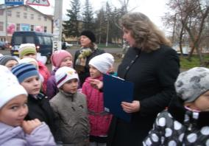

**Шаг – 3**

**Путешествие «Починковское райпо – лучшее в России.**

**Хлебокомбинат «Починковский хлеб»**

Починковское районное потребительское общество – гордость района. Ежегодно по итогам работы организаций потребительской кооперации Российской Федерации Починковское райпо занимает **первое место в России** за развитие социальной инфраструктуры села на основе эффективного ведения хозяйства.

Правление Починковского райпо вкладывает много средств и сил в развитие общественного питания. По признанию самих починковцев и гостей района, выпекаемый хлеб на Починковском хлебокомбинате самый вкусный. И это действительно так! Мы убедились в этом сами, совершив незабываемое путешествие в мир муки и фантазии на ООО «Починковский хлеб».

На предприятии, которым руководит отличник потребкооперации Марина Викторовна Тимофеева, выпускается более 100 наименований хлебобулочной и кондитерской продукции. В это число входят диетические изделия, постная продукция, широкое разнообразие сдобы, слоеных, сухарных, бараночных изделий. В настоящее время предприятием проведена добровольная дополнительная сертификация пищевых продуктов, приготовленных без применения искусственных компонентов и генетически модифицированных организмов. Все сырье, поступающее на завод, сертифицировано, соответствует требованиям ГОСТов. На предприятии ведется постоянный контроль за качеством произведенной продукции.

Опытный мастер, заведующая производством - Черняшкина Наталья Васильевна, познакомила нас с оборудованием и продукцией хлебокомбината. Она подробно рассказала о всей технологии производства хлебобулочных изделий от завоза муки до транспортировки упакованного товара за стенами хлебокомбината. Технолог призывала нас ежедневно включать в свой рацион продукцию предприятия «Починковский хлеб». Она вела разговор о том, что сейчас многие люди отказываются от хлеба, а напрасно. Хлебобулочные изделия содержат в себе практически все питательные вещества, необходимые человеку: белки, углеводы, витамины группы В, минеральные вещества, кальций, железо, фосфор. Именно поэтому хлеб должен являться одним из основных компонентов правильного рациона питания здорового человека.

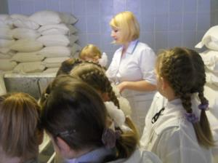 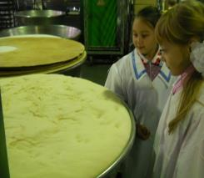

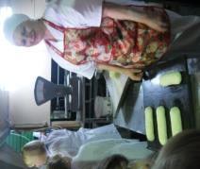

**Кондитерские изделия:пряники, печенье, пирожные, сухари, баранки…**

**Производство макаронных изделий.**

**Фасованные и весовые: рожки, вермишель, ракушки, звездочки, спиральки…**

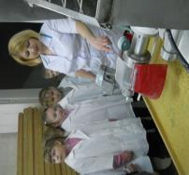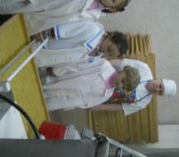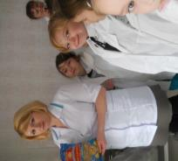

**«Макаронное творчество»**

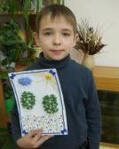 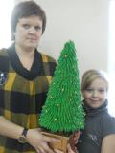

«Одна березка – это я, другая – мамочка моя!» «Елка новогодняя, хоть и макаронная!»

**Хлебобулочные изделия: хлеб, батон, сайка, плетенка, булка, багет, лепешка, сдоба, ватрушка, кулич, каравай…**

Современное отечественное и импортное оборудование, капитально отремонтированные цеха и склады, в которых царят чистота и порядок, и, конечно же, прекрасные люди, отличные мастера своего дела - все это удивительная и волшебная страна - «Починковский хлеб». Родители и дети с восторгом обменивались впечатлениями о великолепном и полезном мероприятии.

**Шаг – 4**

**Интегрированный урок, мастер – класс: «Технология» и « Окружающий мир» с использованием программы «Разговор о правильном питании».**

**Тема:** **« Жаворонки – русская кулинарная традиция и народный праздник встречи весны»**

**Цели:** формировать представление о народных культурных традициях; ознакомить с одним из обычаев встречи весны; развивать познавательный интерес к историческому прошлому русского народа; систематизировать полученные ранее представления о птицах, формировать творческий подход к выполнению учебно – трудовой задачи; научить лепке объемных фигур по технологии тестопластики; сформировать у детей представление о хлебобулочных продуктах питания, как об обязательном компоненте в ежедневном меню полдника,пропагандировать ведение здорового образа жизни через знакомство с программой «Разговор о правильном питании»; развивать интеллектуально – творческие способности, инициативу, находчивость; способствовать воспитанию любви к природе и Родине, стимулировать у учащихся стремление быть самостоятельным и успешным.

**Оборудование:** компьютер, интерактивная доска, электронная презентация со слайдами к уроку, иллюстрация птицы со словами на крыльях, Птица – солнце – объемная игрушка из дерева, национальные русские костюмы, готовое тесто, подкладные деревянные доски, мука, изюм, стаканчики со взбитым яйцом, кисть для смазки готового изделия, противень, испеченные птички из теста, уголок класса оформленный русской избой.

**Ход урока**

**1. Организационно – мотивационный этап.**

**Учитель:** К нам на урок прилетела особенная птица (показ). Из мифологии известно, что весна прилетает на землю на крыльях птиц. Эта птичка принесла нам на крыльях слова. Прочитаем их.

**Дети:** Творчество, игра, труд, удовольствие.

**Учитель:** Это именно то, что ждет вас сегодня на уроке. Составьте предложение или несколько предложений с этими словами. (Будем трудиться играя и получим удовольствие от совместного творчества).

**2. Актуализация знаний.**

**Учитель:** А почему именно птица прилетела? (предположения детей) Да, конечно, мы сегодня посвятим еще один урок пернатым нашим друзьям. В течение всего года мы не раз уже говорили о них. Изучали жизнь птиц на «Окружающем мире», на уроках технологии лепили фигурки птиц из пластилина, выполняли аппликации, создавали коллажи и составляли мозаики.

(презентация работ)

**Учитель:** Мастерили птиц из бумаги квадратной формы.

Кто помнит, как называется этот вид деятельности?

**Дети:** Оригами.

**Учитель:** В какой стране возникло это искусство?

**Дети:** Японии.

**Учитель:** Фигурка - талисман какой птицы является символом мира и приносит счастье?

**Дети:** Журавлик.

**Учитель:** Так же мы посвятили серию уроков русской птице - счастья. Какое второе название есть у нее.

**Дети:** Птица – Солнце (слайд презентации).

**Учитель:** Вспомним, с какой целью делали этих птиц мастера (сообщение ученика с показом объемной птицы).

**Дети:** Издавна эти птицы были украшением северных изб. Они неброски, как и природа севера. Мастера не наделяют их пестрым опереньем, но сколько полета в их расправленных крыльях, сколько красоты в нерасписанном дереве. Однако Птица – Солнце не просто красивое украшение дома, у неё есть еще одно назначение. В современном жилище эта птица – память о предках, их вере и обычаях. Она украшает дом, делает его уютнее, а может быть и оберегает, приносит счастье. В старину деревянная птица в первую очередь охраняла дом, берегла от напастей. Эта птица золотистым оперением, окружной формой крыльев и хвоста напоминает нам солнце. Солнце в народном представлении – податель света и теплоты, плодородия земли и оживатель природы”. А будет плодородной земля, будет счастье у человека, поэтому еще одно название такой птицы – птица – счастье.

**Учитель:** Конечно же мы с вами почувствовали, как тесно связана жизнь людей с птицами. Художники изображали их на своих картинах (показ слайдов: Рылов «В голубом просторе», Саврасов « Грачи прилетели», Толстой «Букет цветов и птичка». Писатели и поэты делали птиц героями самых разных произведений. Даже на гербах некоторых стран и городов изображены птицы (Герб нашей страны и нескольких городов - слайды).

**Учитель:** Ну а в народном календаре не счесть дней и праздников, связанных с птицами. Скажу только о нескольких весенних днях. 9 марта день обретения головы Иоана Предтечи – это день обретения птицей своего гнезда. «Птичье потенье – гнезд обретенье» так говорили в народе. 17 марта - Герасим – грачевник, прилетает первая птица – грач. По дню определяют, какой будет весна, и пекут хлеб в виде грачей. 7 апреля – Благовещенье. Птица в этот день гнездо не вьет, а девица косу не плетет. Да, скажу вам почему кукушка осталась без гнезда, она его на благовещенье свила. 9 апреля – Матрена – чибисница. «Чибис воду принес, покинь сани, возьми воз». 17 апреля – Иосиф – песнопевец. С этого дня даже журавль голос подает. А вот очень занимательный праздник сорока мучеников в народе «Сороки» сегодня и славен он тем, что в этот день считалось, что прилетают 40 разных птиц и первая из них жаворонок. Поэтому еще этот праздник называют «Жаворонки». Деревенские дети выбегали с самого утра на пригорки на проталинки и, сбившись в кучу, кликали птиц.

**3. Театрализованный этап.**

|  |  |
| --- | --- |
| **Учитель:** Жаворонки, прилетите к нам  Принесите нам лета теплого  Хлеба доброго! |  |

**Учитель:** Заклички в разных губерниях отличались друг от друга, но хотя и одновременно были похожи. Послушаем (дети в костюмах).

**Дети:** В орловской губернии так:

Жаворонки, жаворонки,

Прилетайте к нам!

Тук кисели толкут,

Тут блины пекут.

А в рязанской вот так:

Уж ты пташечка, ты залетная.

Ты слетай на сине море.

Ты возьми ключи весенние

Замкни зиму!

Отомкни лето!

А в саратовской вот как приговаривали:

Жаворонки - прилетите!

Красну весну - принесите.

Нам зима – то надоела.

Весь хлеб у нас поела.

Нет ни хлеба

Ни картошки

Самовар стоит в окошке.

Чай я выпил, сахар съел,

Пустой бачек на кол одел.

В нижегородской губернии слышались такие заклички – песенки:

Жаворонки, жаворонки!

Летите из – за моря.

Несите здоровья

Кому крошку, кому ложку,

А мне целую лепешку!

**Учитель:** А теперь, после того как заклички спели, заглянем в деревенскую избу

(оформлена часть класса). С самого утра заботливые хозяйки в домах уже напекли жаворонков и куличков, приготовили их ребятишкам раздавать. Жаворонков и ели и насаживали на шесты, отдавали скоту, усаживали на кусты и деревья, даже в землю зарывали. А кто постарше и гадали: запекали в птичку: кольцо, монету, щепку, уголек. Кольцо – свадьба, монеты – богатство, щепка – гроб, и т. д.

**Учитель:** Вот сегодня я вас хочу научить жаворонков мастерить. Но сначала встанем все и скажем слова приветствия для птиц и хозяйки дома.

**4. Физкультурная пауза.**

|  |  |
| --- | --- |
| Подними ладони выше  И сомкни над головой.  Что же вышло?  Крыша вышла!  А под крышей мы с тобой!  Подними ладони выше  И сомкни перед собой.  Что же вышло? | Мостик вышел!  Мостик ровный и прямой!  Подними ладони выше  И скрестив их, помаши.  Что же вышло?  Птички вышли!  Птички очень хороши! |

**5. Практическая творческая работа. Мастер – класс кондитера – кулинара.**

**Учитель:** Теперь приступаем к работе над созданием птички. Работать будем по плану. План вы видите на экране (презентация).

**Кондитер:** Хозяйки готовили различное тесто, смотря какой в доме был достаток. Мы будем мастерить из дрожжевого теста. Берем вот эти продукты: мука пшеничная - 1 кг, дрожжи - 30 г, сливочное масло - 130 г, сахар - 1/2 стакана, молоко или вода - 1 стакан, яйцо - 1 шт, соль, месит тесто и ставит в теплое место для брожения. В процессе брожения теста делаем 2- 3 обминки. Прошло 1,5 часа, приходит время самого интересного действа, начинаем мастерить птичек. Формирую тесто в виде жгута и нарезаю его на небольшие комочки. Беру я с любовью в руки комочек теста, согреваю его своим теплом, вкладываю частичку души, словно жизнь ему дарю, и получаю маленькую дорогую мне птичку. Каждая птичка вызывает восторг и ликование! Изюмом выделяю глазки, смазываю яйцом, чуть – чуть посыпаю корицей и в духовку. Наше тесто уже готово. Приступаем.

**План работы**

1 Лепим птичку.

2 Выделяем глазки из изюма и смазываем яйцом.

3 Кладем на противень и отдаем печь.

**Учитель:** Пока наши птички поспевают в печи, мы угостимся готовыми жаворонками. Пусть эти птички принесут вам много радости и счастья, только верьте в это!

Люблю природу русскую

Бескрайние поля.

Люблю леса могучие

Крутые берега.

Люблю сады вишневые

Люблю я синь небес.

И облака пушистые

И жаворонка песнь.

**6. Рефлексивно – оценочный этап.**

**Учитель:** Мы совсем чуть – чуть прикоснулись к старине, истории, народной культуре. Но я думаю, вы почувствовали, как это прекрасно знать и понимать обычаи, традиции, быт и праздники своего народа. Что осталось в ваших сердцах после этого урока?

**Шаг – 5**

**Воспитательно – познавательное мероприятие**

**«Классный полдник в стране Хлебосольство»**

**Цели:**

- расширить представление детей о молоке, молочных продуктах и хлебобулочных изделиях как обязательных компонентах ежедневного меню полдника;

- воспитание вкуса ребенка, культуры питания;

- приобщение к традициям и обычаям русской кухни;

- воспитание бережного отношения к продуктам питания;

-формирование потребности вести здоровый образ жизни, способствующей сохранению физического и нравственного здоровья человека;

- способствовать повышению социальной активности обучающихся;

- установление гармонических отношений с природой, со всем живым как главной ценностью на Земле, с обществом, самим собой.

**Ход мероприятия**

Ведущий:

Приветствуем всех, кто время нашел,

И в школу на праздник здоровья пришел.

Зима улыбается пусть нам в окно,

Но в классе у нас уютно, светло.

Мы здесь подрастаем, мужаем мы здесь.

И набираем, естественно, вес.

Здоровье свое бережем с малых лет,

Оно нас избавит от болей и бед.

Бабушка:

Как насыплю я муку,

Пирожков – то напеку.

И с капустой, и с грибами,

С яблочками, с курагой.

Поделюсь я гости с вами.

Ну не есть же мне одной!

Я для вас накрою стол.

Ой! А ты тут кто такой?!

Колобок:

Я румяный колобок!

Кексам, пышкам я дружок!

Баранки, плюшки, сушки -

Хлебные мои подружки!

Бабушка:

К нам на праздник проходи.

Про жизнь свою нам расскажи.

Колобок:

Простите, сделать это не могу,

Путешествовать спешу.

Отправляюсь в гости я.

Ждет меня моя родня!

Вас я тоже приглашаю.

Ведущая:

Дети, я не возражаю!

А как вы, родители,

Прогулки, не хотите ли?

Все:

Мы согласны! В добрый путь!

Бабушка:

Возьму с собою что – нибудь!

Колобок:

Закройте гости глазки.

Окажемся все в сказке.

(Презентация)

Ведущий:

**Сказка «Путешествие Колобка по стране Хлебосольство»**

**(автор О. А. Кудасова)**

**Перед нами открылась сказочно красивая и аппетитная страна «Хлебосольство». Название этой страны – слово русского языка, которому трудно найти похожее в языках других народов. Означает оно – гостеприимство, радушие, стремление как можно лучше принять, угостить пришедшего человека. А правит этой удивительной страной царь Хлеб. Государь этот - продукт особый, издревле служивший основой питания. Предки верили в его святость и всегда считали богатством. Дети называют его: « Хлеб – батюшка-кормилец. Хлеб – всему голова». По характеру Хлеб - ржаной, потому что рожь была главной зерновой культурой государства многие годы. Живут они здесь в зерновом дворце со своей королевой Солью душа в душу многие века. Каждая комната особой культурой славится: ячменный зал для приема высоких гостей, ржаная гостиная для отдыха, овсяная столовая для трапезы.**

**У царицы есть своя опочевальня, вся из золотой пшеницы, а царские палаты из красного проса сделаны. А сколько у Хлеба и Соли прекрасных детишек народилось! Это и знаменитый сынок – пирожок, и блин, и оладушек, и пряник, и расстегай, и торт, и курник, и бублик, и калач, а какие дочки – румяные щечки: пышка, ватрушка, кулебяка, баранка, лепешка, сайка. Каждому принцу и принцессе Хлеб – батюшка построил в своей уникальной стране удивительной красоты городок - шедеврик. Предлагает нам Колобок с ними поближе познакомиться.**

**Отправляемся к первому принцу – Калачику. Его Колобок считает самым близким своим родственником, потому как они даже корень один имеют «коло» и значение «круглый». Калач – пшеничный хлебец – лакомство. Калачами угощались в праздники. « Счастливый, что калач в меду», - говорили в народе, так как это еще и мерило зажиточности и богатства. Живут в этом городе калачи знатные: крупитчатые, выпеченные из крупки – муки из пшеничного зерна, очищенного от шелухи и оболочки; сместные, из смеси пшеничной и ржаной муки; тертые, из крутого калачного теста, которое долго мяли и терли.**

**Аромат от второго принца - Пряника, к которому мы отправляемся следом, манит с неистовой силой. Отличительная особенность пряников – большое количество пряностей: мята, гвоздика, корица, анис. Культурное происхождение пряников уходит далеко в глубину веков. Существует поверье, что раньше в жертву богам приносились животные, а позднее их заменили фигурными пряниками. Известно, что на острове Рюген стояло святилище славянского языческого бога, и ему раз в год приносили огромный пряник, бывал он даже выше человеческого роста. Пряники подавались и на царские столы во время пиров, и продавались на ярмарках. Каких только не было! Названия пряников звучат как песня: медовые, сахарные, сусляные, битые, фигурные, писаные, печатные, жемки, орехи. Со временем сложились даже центры пряничного производства. Пекли белые мятные тверские пряники, тульские и вяземские - с начинкой из пастилы, варенья, мармелада. Пряники, украшенные картинками, надписями, назывались печатными. На раскатанное тесто накладывали вырезанную из мягких пород дерева пряничную доску с резным рисунком и отправляли в печь. Когда пряник был готов, доску снимали. Особенно славились доски городецких резчиков, и если приближался враг, пряничные доски, как и другие самые ценные вещи, прятались в тайники. Силуэтные пряники выдавливались из теста жестяными формами, а потом расписывали цветным сахаром. Фигурные пряники делали вручную, без применения форм. О популярности пряников и любви к ним говорится в народной поэзии, в сказках, песнях, потешках:**

**Затопил кот печь, хочет пряники испечь,**

**Пряники-витушки – детские игрушки.**

**Попрощаться мы с Пряником не успели, как нас к себе уже принц – Расстегай зовет. Не зря его, видимо, так величают, душа - то у него точно нараспашку. Оригинальный, с открытой серединой, как бы расстегнутый, он всегда пользовался большой популярностью. Бывают расстегаи разные по величине, от маленьких до огромных, которые обязательно разрезают на куски. Начинка тоже непростая: обычно рыбная, но можно встретить и с мясом, и с грибами, и с ливером.**

**Расстегай любезно провожает нас с Колобком до принца – Курника. А тот, как и полагается, за свадебным столом восседает. Без него ни одно такое торжество не обходится. Обязательным компонентом начинки Курника является куриное мясо, так как курица считалась символом плодородия. По традиции Курник выпекали и в доме жениха, и в доме невесты. Пирог жениха украшался человеческими фигурками из теста, а на Курнике невесты были цветы – символ женственности и красоты.**

**Отправляемся мы с Колобком дальше по кулинарному государству. Решили заглянуть на огонек к принцессе – Ватрушке. Да, да, именно на огонек, потому что имя этого открытого пирога, произошло от слова «ватра», которое у большинства славянских народов означало «огонь», «очаг». И в самом деле, круглая ватрушка напоминает солнце. Постояли мы около ее солнечного дворца, да ушли ни с чем: ее дома не оказалось.**

**Очарованные гостеприимством принцев и принцесс, не заметили мы, что перед нами были уже новые добротные хоромы принцессы – Кулебяки. Почему ее так интересно зовут нам успел шепнуть Колобок. Оказывается, «кулебячить», значит валять руками, лепить, стряпать, а может, и от финского «кала» - «рыба». Потому, может, и считается, что Кулебяка обязательно должна быть с рыбой. Кулебяка делается из кислого теста и подается всегда горячей. Украшения на ней особенные визига – жилы из хребта осетра, которые, хорошо развариваясь, превращаются в студенистую прозрачную массу, делая Кулебяку восхитительной на вкус. Украшениями также служат и рубленые яйца, и разные крупы. А отличается Кулебяка от своих родственников еще и тем, что она квадратная или прямоугольная по виду.**

Бабушка:

Из сказки, милые друзья,

Возвращаться вам пора.

Вы уже проголодались,

Нагулялись, наигрались.

Ведущий:

Ах, пироги, печенье, торт -

Превосходный натюрморт.

Ну, а что мы будем пить?

Жажду чем нам утолить?!

(появляется Колобок)

Колобок:

Я спешу помочь вам снова!

Чашки вот уже готовы.

А друзья мои пришли

И напитки принесли.

(заяц – молоко, волк – кефир, медведь – какао, лиса – питьевой йогурт)

Ведущий:

Спасибо! Это очень кстати!

Но боюсь, на всех не хватит!

(Входит главный технолог Маслосырзавода «Починковский»

Волкова Ирина Владимировна)

Главный технолог:

Беспокоиться, не нужно!

Добрый день мы скажем дружно!

А вот эти короба

Только для второго «А».

В них кефир и простокваша,

Молоко и йогурт также.

Ряженка и бифидок,

Даже вкусный творожок.

Сливки, масло и сметану,

И сырку сейчас достану.

Все подарки покажу,

Обо всем вам расскажу.

(технолог рассказывает о продукции и демонстрирует товар)

Расскажу я вам про «Молочное царство, сырное государство».

Продукция МУП МСЗ «Починковский» пользуется спросом не только в Нижегородской области, но и за ее пределами. Основные покупатели – это торговые предприятия Н. Новгорода и области, Москвы, С. – Петербурга, Ульяновска, Ярославля, Челябинска, Нижневартовска, Екатеринбурга. А что же такое мы предлагаем? Вот, пожалуйста, полюбуйтесь! Это цельномолочные продукты: питьевое и топленое молоко; кисломолочные продукты: кефир, ряженка, простокваша бифидок, снежок, йогурт; сметана различной жирности; творог в упаковке и весовой, а также сливочное масло «крестьянское» в пластиковых упаковках и пачках. На заводе производят и сухое молоко, и альбумин – белковая фракция молока, которая идет на корм животным, и лактозу – молочный сахар, который служит основой для многих лекарственных средств, используется при производстве хлеба, сгущенного молока.

Сыры – визитная карточка Починок. Сегодня здесь вырабатывается 14 видов сыров. Но самым лучшим по – прежнему, является «голландский» брусковый.

(обучающиеся и родители дегустируют предложенную продукцию)

Ведущий:

Молочные продукты являются для нас предметом вдохновения. Мы подготовили для вашего внимания синквейны.

|  |  |
| --- | --- |
| Сметана  Полезная, калорийная  Кормит, питает, насыщает  Любимое лакомство кошек.  Наслаждение  Молоко  Питательное, любимое.  Поит, заботиться, лечит.  Пейте его дети – будете здоровы!  Польза | Творог  Качественный, зернистый  Укрепляет, оберегает, помогает  Основной поставщик кальция.  Доктор  Йогурт  «Живой», вкусненький  Стимулирует, борется, защищает  Идеален - для детского питания!  Удовольствие |

Ведущий:

Пришла пора, за стол садиться,

И угощеньем насладиться!

Будем дружно пировать

А точнее полдничать!

(все гости приступают к полднику)

Ведущий:

А теперь мы рады представить вашему вниманию сборник семейных кулинарных рецептов «Классный полдник» (презентация и вручение распечатанных сборников).

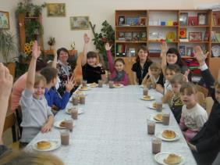 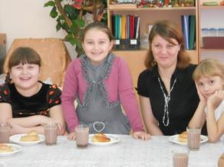

**Работа с родителями**

Главная опора любого общества и государства - благополучная полноценная семья, а родительский дом для человека – это отправная точка жизненного пути. Именно поэтому родители обучающихся были и остаются главными активными союзниками и участниками педагогического процесса в нашем классе. Им отводиться ведущая роль при реализации программы «Разговор о правильном питании», как первым и главным воспитателям. Нами создан семейный клуб «АБВГДейка счастливого сотрудничества» в котором есть несколько творческих групп. Девизом в работе служат слова: «От родного порога - в мир общечеловеческих ценностей». Начинаем сотрудничать с первых дней пребывания в школе: «День открытых дверей» - каждую четверть, посещение уроков, мастер – классов, практикумов и мероприятий - 100%. Родители нашего класса активные участники школьных и районных семинаров. Особое значение при сотрудничестве родителей и учителя приобретает воспитание во внеклассной, внеурочной и внешкольной деятельности обучающихся, целью которого является объединение общих интересов и соразвитие в коллективе. Благодаря инициативе и творческому вдохновению родителей был реализован интереснейший проект «Здоровое телевидение», увлекательный и познавательный мини - проект «Поедем, поедим».

Совместно с родителями стремимся приобщить детей к сельским обычаям и традициям питания. С этой целью организуем фольклорный праздник по изучению культуры питания крестьян «День Кузьмы и Демьяна – забавный курник!», интеллектуальную игру «Звездный час» с использованием материала по кулинарии, обрядовый праздник «Масленица» и мероприятие, связанное с русской трапезой «Что за чудо этот чай!». Предпочтение отдаётся нетрадиционным формам деятельности: экскурсиям («Починковское райпо – лучшее в России», «Хлебокомбинат Починковский хлеб», «Маслосырзавод «Починковский» - мир молока и молочных продуктов»), походам: («В лес пойдем – с голоду не пропадем», «Ах, чудесная картошка, поиграй–ка ты немножко»), проектной и исследовательской деятельности, например, («Живет ли каша в библиотеке?», «О чем рассказывает моя фамилия?»: (Щукины, Масловы, Салины), творческим отчётам «Русские напитки здоровья», конкурсам и викторинам. В портфолио у обучающихся самый объемный и интересный раздел именно по программе «Разговор о правильном питании».

Благодаря позитивной совместной деятельности по программе у родителей и обучающихся растет желание сотрудничать со школой, укрепляется связь семьи и школы, развивается взаимопомощь между детьми, родителями и педагогами, улучшается взаимопонимание между родителями и детьми, укрепляется семья.

Данные опросов и анкетирования родителей показывают, что взрослые, как и дети в восторге от программы «Разговор о правильном питании» и высоко ценят вклад программы в воспитание культуры здорового образа жизни своих детей.

**Оценка эффективности проекта.**

Анализируя анкеты можно сделать вывод о том, что целенаправленная и системная работа по проекту «Здоровое телевидение» способствует укреплению здоровья, саморазвитию и активному присвоению социального опыта всеми участниками проекта.

Оценкой эффективности проекта служат многие показатели:

- проект позволил повысить мотивацию к изучению программы

- проект актуален и полезен для повседневной жизни, способствует повышению интереса к познанию окружающего мира и позволяет повысить эффективность усвоения программы «Разговор о правильном питании»

- отмечается положительная динамика употребления хлеба, молочных продуктов и булочек (результаты мини проекта «Поедем, поедим»)

- проект, в основе которого лежит деятельностный подход, позволяет ребенку в ходе экспериментов и практической деятельности находить ответы на интересующие его вопросы

- родители стали активными участниками и соавторами проекта

- проект способствует активному участию учителя и семейных коллективов в ежегодном конкурсе по программе «Разговор о правильном питании»

|  |  |  |
| --- | --- | --- |
| **год** | **уровень** | **результат** |
| **2011 – 2012** | **районный** | **Семейные коллективы - 5 призовых мест**  **Учитель – 1 место (методика реализации)** |
| **региональный** | **Учитель – лауреат** |
| **2012 - 2013** | **районный** | **Семейные коллективы – 4 призовых места** |
| **региональный** | **Семейные коллективы – 1 лауреат**  **Учитель–победитель (методика реализации)** |

- положительная оценка проекта учениками и родителями

Аронов Захар: выполняя каждое задание проекта, я словно становлюсь взрослым: думаю о здоровье, переживаю о близких, забочусь о чистоте и красоте. Теперь, когда мы идем в магазин, я подсказываю взрослым, какие продукты приносят пользу, а какие только навредить могут. Моисеева Е. А: программа и проект созданный на ее основе достойны восхищения! Мы родители, желая только хорошего своим детям, к сожалению, не всегда знаем, как нужно делать правильные шаги. И поэтому очень отрадно осознавать, что воспитанием культуры правильного питания, просветительской работой и успешной социализацией наших детей и нас занимается школа. Главное предназначение проекта – снизить заболеваемость и пополнить социальный опыт обучающихся, стимулировать познавательную активность и развитие коммуникативных умений. Мы уверены – все задуманное получилось! А разве это не счастье?!

**Заключение**

*«Научить человека быть счастливым нельзя,*

*но воспитать его так,*

*чтобы он был счастливым, можно».*

*Антон Макаренко*

Смыслом и целью современного образования, задачей общества и государства является именно всестороннее развитие личности обучающегося, воспитание, социально – педагогическая поддержка становления высоконравственного, ответственного, творческого, инициативного, компетентного гражданина России. Воспитание культуры здорового и безопасного образа жизни, формирование понятия ценности здоровья – одна из трудных, но приоритетных задач современной школы. Необходимо пробуждать в детях желание заботиться о своем здоровье, формировать установки на использование здорового питания, формировать знания о негативных факторах риска здоровью, развивать готовность самостоятельно поддерживать своё здоровье на основе использования навыков личной гигиены, способствовать становлению навыков противостояния вредным привычкам. Все эти важные задачи помогает реализовывать программа «Разговор о правильном питании». И дети, и родители с восторгом и огромным желанием работать вступаем в каждый новый день школьной жизни, и с нетерпением ждут встречи с любимыми героями программы.

Работая по программе, ежеминутно воспитывая лучшие душевные качества детей, я чувствую, что после уроков у каждого ребенка рождается мир и покой в душе, чистосердечная вера в добро, беззаветная любовь к Отечеству, и зарождается главное богатство - человеколюбие.

Решая важнейшую задачу оздоровления детей, и проводя мероприятия по социализации личности в условиях школы - сделано немало, еще больше нам предстоит сделать! И я твердо знаю о том, что дорогу осилит идущий!

Литература:

1 Школы здоовья в России: принципы и организация работы. Москва «Просвещение» 2012

2 Здоровьесберегающая деятельность Издательство «Учитель» Волгоград

3 Сборник материалов «Здоровое питание – здоровье каждого» г. Нижний Новгород 2012 г.

4 М.М. Безруких, Т.А.Филиппова «Разговор о правильном питании» Методическое пособие для учителя.